Система патриотического воспитания как фактор повышения качества образования

«Патриот - человек, любящий свое Отечество, преданный своему народу, готовый на жертвы и совершающий подвиги во имя интересов своей Родины» (Словарь современного русского языка)
За последнее время в российском обществе значительно усилились националистические настроения. В молодежной среде очень часто проявляются негативизм, демонстративное отношение к взрослым, жестокость в крайних проявлениях. Резко возросла и «помолодела» преступность. Многие молодые люди оказались сегодня за пределами воспитательной среды, где они усваивают нелегкую науку воспитания в жестких условиях.
В настоящее время в большей степени навязываются приоритеты земных интересов над нравственными ценностями и патриотическими чувствами. Кризис происходит в душах людей. Система прежних духовных ценностей и ориентиров утрачена. В свою очередь, распространяется система ложных ценностей «массовой» культуры и субкультур: потребительство, развлечения, культ силы, агрессия, вандализм. Отсюда одним из острых вопросов является вопрос патриотического воспитания современной молодежи.
Воспитание патриота – одна из краеугольных задач современного образовательного учреждения.
Решая проблему патриотического воспитания студентов, необходимо сосредотачивать свои усилия на формировании у них ценностного отношения к явлениям общественной жизни прошлого и современности. Особенностью современного патриотического воспитания является увеличение значения регионального и местного компонентов патриотизма, но очень важно, чтобы каждый человек не просто понимал, а чувствовал: его Родина – не только дом, улица или город, где он живёт, а громадная страна.
Мы живём на священной ленинградской земле, наш техникум располагается на знаменитой Дороге жизни. Система воспитательной работы в техникуме направлена на формирование у молодёжи активной жизненной позиции гражданина и патриота, на воспитание уважения к истории и героям своей страны, любви к Родине, чувства национальной гордости.
С целью формирования патриотического сознания создана символика Всеволожского агропромышленного техникума: эмблема и гимн, которые используются при проведении торжественных мероприятий; работает музей истории техникума, в котором организовываются выставки, экскурсии, проводятся Уроки мужества, тематические классные часы, встречи с ветеранами педагогического труда и Великой Отечественной войны, участниками боевых действий в Афганистане, Чечне, Осетии.
Основные мероприятия по допризывной подготовке реализуются в процессе преподавания дисциплин «Основы безопасности жизнедеятельности» для студентов 1 курса и «Безопасность жизнедеятельности» для студентов 3 курса, проводятся занятия по строевой и тактической подготовке военнослужащими в/ч 53169-У (пос. Углово) во время летних военно-полевых сборов. Традиционными стали экскурсии в воинскую часть, совместные соревнования «А ну-ка парни!» и ежегодные спортивные праздники, посвящённые Дню призывника.
Ежегодно во Всеволожском агропромышленном техникуме проводится множество мероприятий, посвящённых знаменательным датам.
В 2014 – 2015-ом учебном году согласно годовому плану в группах проведены тематические классные часы: «100-летие начала Первой мировой войны», «10-я годовщина трагических событий в г. Беслане», «4 ноября – День народного единства», «Конституция РФ – единый закон нашей жизни», «Я говорю с тобой из Ленинграда», «70-летие битвы за Берлин», «Поклонимся великим тем годам», «История техникума», «Мы живём на улице Шишканя». Состоялись открытые классные часы, посвящённые Дню освобождения Ленинграда от немецко-фашистской блокады «Встреча с участницей блокадного города Л. И. Васильевой» и «Улицы Всеволожска, названные именами Героев Советского Союза», круглый стол «Вхождение Крыма и Севастополя в состав РФ». Членами КИДа «Ленинградец» были оформлены художественно-информационные выставки, посвящённые освобождению Ленинграда и 70-летию Великой Победы. Преподавателями истории и литературы были организованы экскурсии по памятным местам Петербурга, в музей-усадьбу «Приютино».
В преддверии празднования 70-летия Победы был разработан и осуществлён комплексный план мероприятий. Студенты техникума с энтузиазмом приняли участие в формировании и шествии «Бессмертного полка», оформлении стенда «Календарь Победы» в фойе техникума, историко-литературная викторине, посвящённой Дням воинской славы России, в акции на Дороге жизни «Помню я – помнит народ». Были организованы и осуществлены спортивный субботник в Румболовском парке, поздравление ветеранов, проживающих на территории техникума, ретроспектива «Кино о войне» в киноцентре «Кинополис». Студенты участвовали в городском торжественном мероприятии «Эстафета Вечного огня Дороги жизни», легкоатлетической эстафете «Ради жизни на земле!», встречались с ветеранами 54-й зенитно-артиллерийской бригады, участниками блокады, тружениками тыла. Неизгладимое впечатление произвело на молодое поколение празднование Дня Победы и торжественное возложение цветов на Румболовском мемориальном комплексе.
Эффективным средством патриотического воспитания юношества является сценическая деятельность. Ознакомление молодёжи с лучшими образцами военно-патриотической песни и лирики, театрализованные постановки способствуют расширению знаний об истории Великой Отечественной войны, об обороне Ленинграда, о подвиге народа, о защите всеволожской земли, о её героях. Именно сценическое творчество воспитывает чувство гордости за героическое прошлое нашей страны и своей малой родины. Именно в зале содержание действа, связанного с гармонией слова, музыки и движения производит на ребят неизгладимое впечатление, достигает максимального эмоционального эффекта на присутствующих, вызывая чувство сопереживания, гордости за силу русского духа, единения молодого поколения с ветеранами.
Практика показывает, что тема войны вызывает интерес у подрастающего поколения, когда тщательно спланирована и проведена подготовительная работа, материал доступен для восприятия, а формы воплощения выразительны и разнообразны: хоровое и сольное пение, декламация и речевой хор, хореография и пластика, актёрское мастерство.
В актовом зале техникума состоялись конкурс военно-патриотической песни, литературно-музыкальная композиция, посвящённая 71-годовщине освобождения Ленинграда от немецко-фашистской блокады и праздничный концерт «Над миром вновь ликует вечный май», посвящённый 70-летию Великой Победы. Эти мероприятия нашли горячий отклик в душах зрителей - сокурсников, ветеранов, участников блокады.
17 апреля на областном конкурсе патриотической песни «Салют Победы», посвящённом 70-летию Победы в Великой Отечественной войне, среди профессиональных образовательных организаций Ленинградской области студенты ВАПТ удостоены звания Лауреата 3 степени в номинации «Лучший солист» (Щербаков Пётр) и звания Лауреата 2 степени в номинации «Лучший вокальный ансамбль».
«…Вопросы патриотического воспитания должны оставаться в центре внимания нашей государственной деятельности. Причем эта работа должна вестись, что называется, с пониманием ответственности задачи, она не должна быть шаблонной, она должна доходить до сердца. <…> Вопрос патриотического воспитания не может быть формальным, он должен именно сообразовываться с личными представлениями каждого человека о его месте, с его восприятием страны, Родины. Поэтому, конечно, этим нужно заниматься, заниматься и в школе, и в студенческих коллективах, но заниматься так, чтобы это создавало соответствующее желание у наших молодых людей, школьников и студентов изучать историю страны, создавало ощущение причастности к сегодняшнему дню и гордости, конечно, за те события, которые были в прежний период…»
Д.А.Медведев
В решении проблемы формирования патриотизма будущего специалиста значительную роль играет среда образовательного учреждения. Для осуществления программы патриотического воспитания во Всеволожском агропромышленном техникуме было проведено анкетирование студентов по направлению «Гражданственность и патриотизм». Результаты опроса дают возможность отследить, насколько у студентов сформирована гражданская позиция, ощущают ли они себя патриотами своей страны.
Анкета состояла из 54 вопросов.

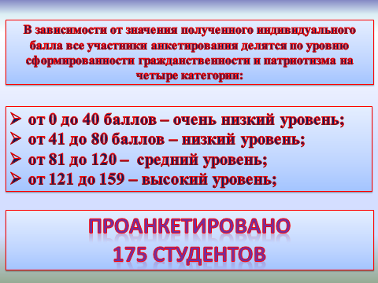

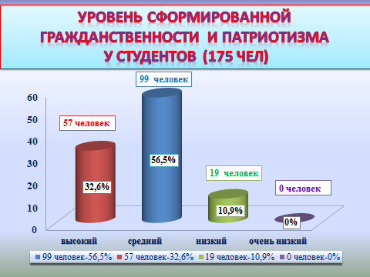

Заложенные в студенческом возрасте взгляды, мировоззрения, установки и идеалы укрепят и помогут развить патриотическую направленность личности нового человека-созидателя, активного участника общественных преобразований. Проблемы патриотического воспитания важны, в том числе, и для педагогического самосовершенствования преподавателя, здесь, несомненно, важен метод личного примера педагогов по патриотическому отношению к Родине и её ценностям.
Историческое значение каждого человека измеряется его заслугами перед Родиной, а человеческое достоинство - силою его патриотизма.

